с
МУНИЦИПАЛЬНОЕОБРАЗОВАНИЕ «ГОРОДБЕРЕЗНИКИ»
ПЕРМСКОГО КРАЯ

АДМИНИСТРАЦИЯ ГОРОДА БЕРЕЗНИКИ

ПОСТАНОВЛЕНИЕ

…………№ .....................

О внесении изменений
в постановление администрации города от 19.02.2019 № 477 «Об утверждении Схемы размещения рекламных конструкций на территории муниципального образования
«Город Березники»
В соответствии с Законом Пермского края от 21.06.2018 № 252-ПК «О преобразовании поселений, входящих в состав Усольского муниципального района, путем объединения с муниципальным образованием «Город Березники» Пермского края», в целях упорядочения размещения рекламных конструкций на территории муниципального образования «Город Березники» Пермского края
администрация города Березники ПОСТАНОВЛЯЕТ:
1.Утвердить прилагаемые изменения, которые вносятся в постановление администрации города от 19.02.2019 №477 «Об утверждении Схемы размещения рекламных конструкций на территории муниципального образования «Город Березники» (далее – изменения).
2.Официально опубликовать настоящее постановление в официальном печатном издании – газете «Два берега Камы» и разместить его полный текст, состоящий из настоящего постановления и изменений, указанных в пункте 1 настоящего постановления, на Официальном портале правовой информации города Березники в информационно-телекоммуникационной сети «Интернет».
3.Настоящее постановление вступает в силу со дня, следующего за днем его официального опубликования в официальном печатном издании.
Глава города Березники –  глава администрации  города Березники | К.П. Светлаков
УТВЕРЖДЕНЫ
постановлением
администрации города
от

ИЗМЕНЕНИЯ,
которые вносятся в постановление администрации города
от 19.02.2019 № 477 «Об утверждении Схемы размещения рекламных конструкций на территории муниципального образования «Город Березники»

1.Наименование после слов «муниципального образования «Город Березники» дополнить словами «Пермского края».
2.В пункте 1:
2.1.абзац первый после слов «муниципального образования «Город Березники» дополнить словами «Пермского края»;
2.2.подпункт 1.1 после слов «муниципального образования «Город Березники» дополнить словами «Пермского края»;
2.3.подпункт 1.2 после слов «муниципального образования «Город Березники» дополнить словами «Пермского края».
3.В приложении 1:
3.1.наименование после слов «муниципального образования «Город Березники»дополнить словами «Пермского края»;
3.2.в таблице:
3.2.1.строки 44 и 45 изложить в следующей редакции:
«
44 | Ул. Мира, 82,  г. Березники | отдельно-стоящая | сити-борд | 2,7*3,7 | 19,98 | частная земля |  | 59:03:0400078:38
45 | Ул. Мира, 82,  г. Березники | отдельно-стоящая | сити-борд | 2,7*3,7 | 19,98 | частная земля |  | 59:03:0400078:38
»;
3.2.2.дополнить строками 89-95 следующего содержания:
«
89 | Бульвар Строгановский, 9,  г. Березники | отдельно-стоящая | сити-борд | 2,7*3,7 | 19,98 | собственность не разграничена  (предоставлен на праве долгосрочного пользования) |  | 59:03:1000001:3176
90 | Ул. Строителей, 12  г. Березники | отдельно-стоящая | сити-борд | 2,7*3,7 | 19,98 | собственность  не разграничена |  | 59:03:1000001:3920
91 | в районе ул. 8 Марта 2/2,  г. Усолье | отдельно-стоящая | сити-борд | 2,7*3,7 | 19,98 | собственность  не разграничена |  | 59:37:0621001:527
92 | Ул. Юбилейная, 28  г. Березники | отдельно-стоящая | сити-борд | 2,7*3,7 | 19,98 | собственность  не разграничена |  | 59:03:0400073:3
93 | Проспект Советский, 6а,  г. Березники | отдельно-стоящая | стела | 6,0*2,5 | 15,00 | собственность не разграничена |  | 59:03:0200011
94 | Проспект Советский, 6а,  г. Березники | отдельно-стоящая | стела | 6,0*1,5 | 9,00 | собственность не разграничена |  | 59:03:0200011
95 | Площадь  Советская, 1,  г. Березники | присоеди-ненная | медиа-фасад |  | 135,00 | муниципальная собственность | 59:03:0400083:172 | 59:03:0400083:3
».
4.Приложение 2 изложить в следующей редакции:
«
Приложение 2
к постановлению
администрации города
от 19.02.2019 № 477

КАРТА
размещения рекламных конструкций
на территории муниципального образования «Город Березники»
Пермского края (часть I)
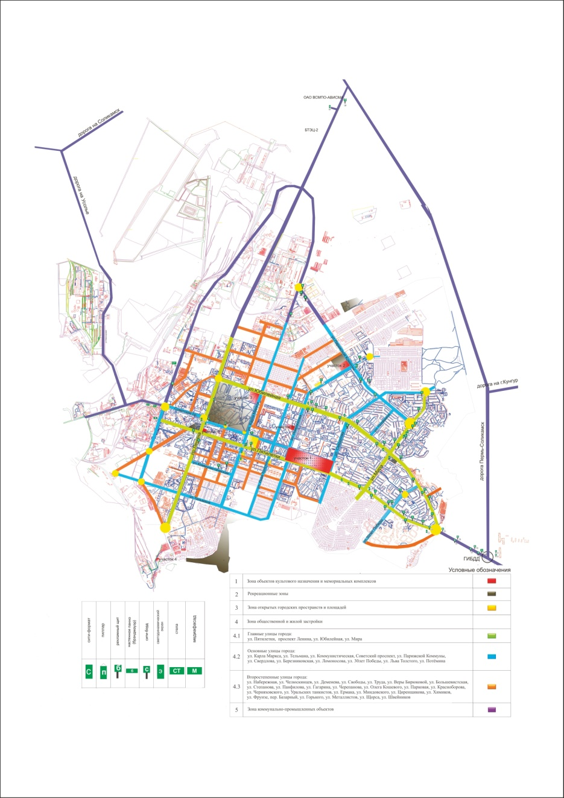

».

5.Приложение 3 изложить в следующей редакции:
«
Приложение 3
к постановлению
администрации города
от 19.02.2019 № 477

КАРТА
размещения рекламных конструкций
на территории муниципального образования «Город Березники»
Пермского края (часть II)





